A vizsgáztató tölti ki:  Vizsga dátuma: ............. év ............. hó ........ nap  Vizsgaközpont azonosítója: .............  Vizsgáztató neve: .................................................... | A vizsgáztató tölti ki:  Értékelés: Alap szintű feladatok: %  Emelt szintű feladatok %  megfelelt/nem felelt meg  Vizsgáztató aláírása:
 | Vizsgázó neve:
67. feladat
Nyissa meg a táblázatot!
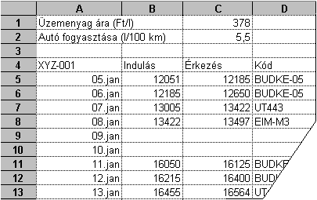A táblázat az A1:D31 tartományban egy utazó ügynök gépkocsihasználati nyilvántartását mutatja január hónapra a következő adatokkal: az utazás napja, a kilométeróra-állás induláskor, a kilométeróra állása érkezéskor, a látogatás kódja. A táblázat tartalmazza az üzemanyag árát és az autó fogyasztását is.

Feladata a következő:
1.  Írja az E4-es cellába a „Megtett út” szöveget, majd az E oszlopban számítsa ki az egyes napokon megtett út nagyságát!
2.  Írja az F4-es cellába „Költség” szót, majd az F oszlopban számítsa ki az egyes napokon megtett út költségét, az autó fogyasztását és az üzemanyagárat figyelembe véve! (Feltételezzük, hogy az üzemanyagár és az autó fogyasztása a hónap folyamán nem változott.) A megoldás során alkalmazzon másolást!
3.  Az E32-es cellában számítsa ki függvény segítségével a hónapban megtett út nagyságát!
4.  Az E33-as cellában számítsa ki függvény segítségével, mennyi volt a naponta átlagosan megtett út a hónapban!
5.  A kilométeróra számlálójának értékeit mutató cellákhoz kapcsoljon be ezres tagolást, és rendeljen hozzájuk kék betűszínt!
6.  Az A4:E31 tartományon belül a sorokat vízszintes vonal válassza el egymástól! A vonal színe legyen kék!
7.  Rejtse el a kódokat tartalmazó oszlopot, a sorok magasságát pedig növelje meg!
8.  Minden cellát igazítson középre vízszintesen és függőlegesen is!

9.  Ábrázolja oszlopdiagramon a megtett utat a következők szerint (a diagramot helyben hozza létre):
A diagram címe az autó rendszáma legyen!
A y tengelyre kerüljön a „km” szó!
Az x tengely alatt jelenjen meg a „január” szó!
10. Törölje a Törlendő nevű munkalapot, majd cserélje meg a megmaradt két munkalap sorrendjét!
11. A C1-es cellát módosítsa úgy, hogy ha az A3-as cellába 98 kerül, 295-öt mutasson, más esetben pedig 278-at!
12. Nyomtassa ki az A1:F31 tartományt középre igazítva!
13. Mentse el a dokumentumot a megadott néven a megadott helyre!

